11^{η} Νοεμβρίου 2020
Συζητήσαμε με τα παιδιά του Β1 τη σπουδαιότητα της μέρας, παρακολουθήσαμε βίντεο και ζωγραφίσαμε τη Χίο μας!
Χρόνια πολλά και ελεύθερα σε όλους!

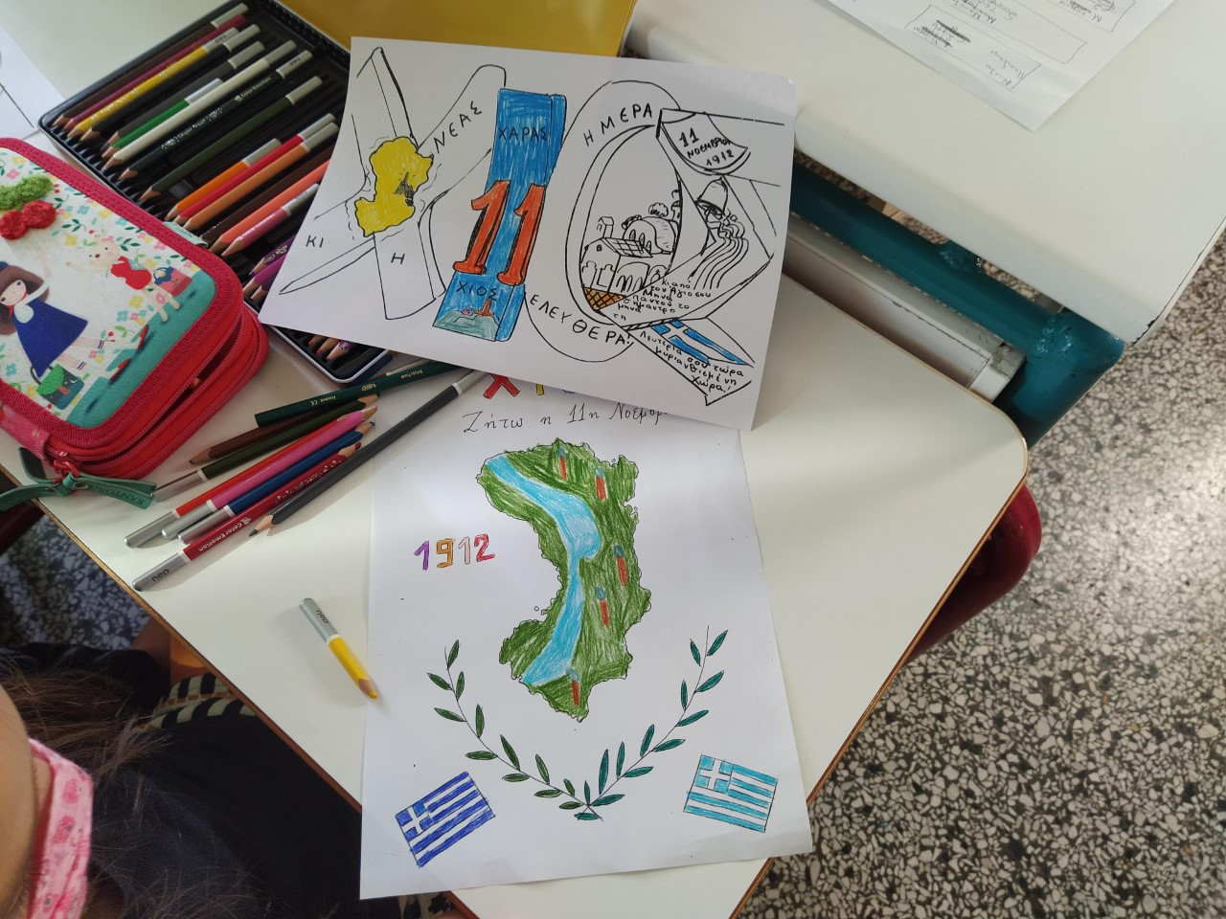
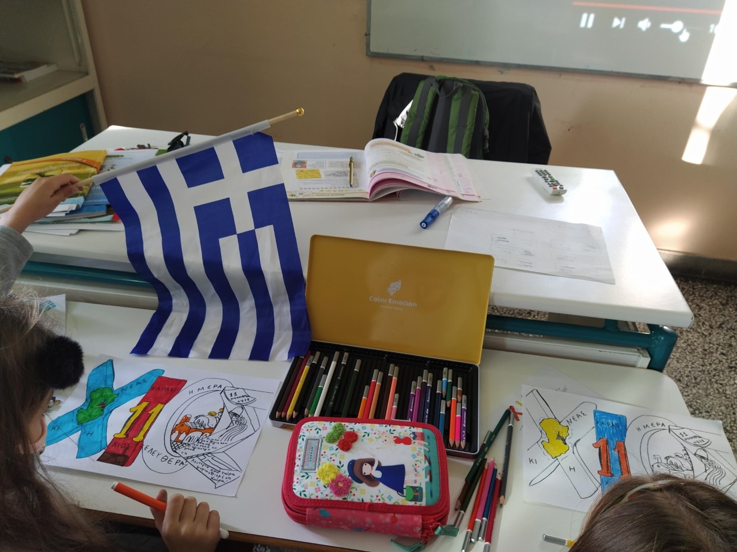
«Ελεύθερη σε χαιρετώ, κι απ' την καρδιά μου τραγουδώ, είσαι Ελευθέρα τώρα, μυριανθισμένη Χώρα. Και από τον άγιο σου Μηνά, το σήμαντρο κτυπά ξανά, τη Λευτεριά σου τώρα, μυριανθισμένη Χώρα, είσαι Ελευθέρα τώρα»

